トーキョー女子映画部ニュースご紹介のお願い
映画好き女子が集まるトーキョー女子映画部では、下記テーマでアンケート調査を実施しました。ぜひとも貴媒体にてニュース掲載をお願い致します。
※恐れ入りますが掲載頂ける際は、映画『ロンゲスト・ライド』を題材にしていること、「トーキョー女子映画部」による調査ということを必ず記載頂きますようご協力をお願い致します。

二世スターは幸福か、不幸か？一般人が持つイメージを調査
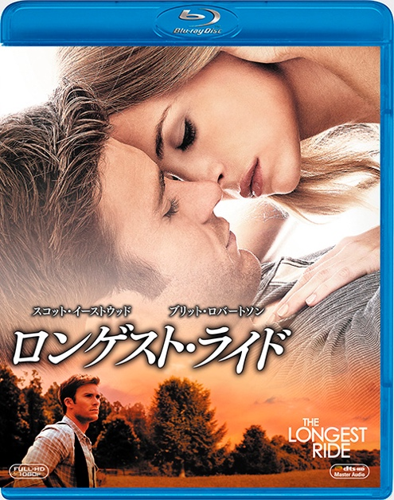
裕福で華やかな生活を送っているだろうというイメージもあるが、親がスターであればあるほど、「親の七光り」とされてしまう二世スター。彼らは幸福なのか、不幸なのか。この度、名監督、名優として確固たる地位を築いているクリント・イーストウッドの息子スコットが主演の映画『ロンゲスト・ライド』が3月2日にブルーレイ＆DVDリリースされるのを機に、映画好きが集まるトーキョー女子映画部では、そんな二世スターについてのイメージ調査を行った。10代を含む女性約200名が回答している。

Ｑ：スコットにとって、クリント・イーストウッドの息子ということはメリットだと思う？
●すごくメリットがあると思う 41.8%
●どちらとも言えない 48.5%
●デメリットの方が大きいと思う 9.2%
●その他 0.5%
「父が偉大過ぎて大変そうだ」「いつも比較されてしまう」と、デメリットの方が大きいという意見もありつつ、親の七光りについての別の質問で「親の恩恵を多少受けていても生き残るのは本人の実力次第」と答えた人が76.5％だったことを考えると、俳優として良いスタートを切るために知名度を活かせる点やコネクションを利用できる点、親のファンにも応援してもらえる点など、利用できるところは利用すべきだと考える人が多いのも納得。

Ｑ：親を超えたと思える二世俳優と言えば、誰？
1位＝佐藤浩市（父：三國連太郎）
2位＝アンジェリーナ・ジョリー（父：ジョン・ヴォイト）
3位＝杏（父：渡辺謙）
4位＝キーファー・サザーランド（父：ドナルド・サザーランド）
5位＝松田翔太（父：松田優作／母：松田美由紀）

Ｑ：スターの子どもの人生について、どちらの印象が強い？
●幸せだと思う 39.8%
●大変だと思う 60.2%

＜幸せだと思う理由＞
■大変かもしれないけど、その分恵まれていることは多いと思う。（20代後半）
■ネームバリューがあり、経済的にも余裕がある。人脈もあって、変な事件などに巻き込まれる確率は高くなるけど、それさえ気を付けておけば、良いことづくしだと思う。（30代後半）
＜大変だと思う理由＞
■パパラッチに追われ、週刊誌にネタを売られそうだし、心を許せる友だちを作るのも難しそう。（20代前半）
■幼い頃から人目にさらされ、親と同じ道を歩もうとすれば、”親の七光り”と言われ、意味もなく敵意を持たれることもあるんじゃないかと思います。（30代後半）

スターの子どもの生活ぶりに憧れる部分はありつつ、やっぱりプライベートがなかったり、親の影が良くも悪くもつきまとう点で、自身でそういう生活を送るとイメージすると、大変そうだと思う人が多いようだ。『ロンゲスト・ライド』主演のスコット・イーストウッドは、最初は母の姓を名乗って活動していたようだが、いろいろ懸念があったのかも知れない。でも、改めてイーストウッドと名乗るようになり、より多くの人に関心を持たれ、さらに活躍できる幅が広がれば、同時に実力を発揮するチャンスも増える。『ロンゲスト・ライド』では父の面影も感じさせるが、彼独特の良さも出ていて、他のタイプの演技も見てみたいという期待を抱かせる。これから彼は生き残るのか、まずは本作を観てジャッジしてみて欲しい。
●トーキョー女子映画部によるアンケート全容：
http://www.tst-movie.jp/voice01/vc67_160229001.html
●『ロンゲスト・ライド』でスコット・イーストウッドの演技を鑑賞：部活リポート
http://www.tst-movie.jp/ev_mikoukai01/ev_mk11_160229001.html
●『ロンゲスト・ライド』
2016年3月2日ブルーレイ＆DVDリリース／レンタル同時（先行デジタル配信中）
監督：ジョージ・ティルマンJr.
出演：スコット・イーストウッド／ブリット・ロバートソン
20世紀フォックス ホーム エンターテイメント ジャパン
http://www.foxjapan.com/longestride
©2016 Twentieth Century Fox Home Entertainment LLC. All Rights Reserved.

■■■■■■■■ 報道関係者様用【お問い合わせ先】 ■■■■■■■■
トーキョー女子映画部 http://www.tst-movie.jp
●トーキョー女子映画部（株式会社TSトーキョー） 担当：武内（たけうち）
メール：media@tst-movie.jp 電話：03-6380-5831

